Міністерство освіти і науки, молоді та спорту України

Національний технічний університет України

«Київський політехнічний інститут»

Кафедра АСОІУ

ЗВІТ

про виконання лабораторної роботи № 3

«Прототип екранів»

з дисципліни

«Мобільно-орієнтована розробка програмного забезпечення»

|  |  |
| --- | --- |
| Перевірив: | Виконав: |
| Скрипник А.В. | Юрченко І.Е. |

Київ 2017

**3.1. Опис методу розробки екранів.**

Для розробки екранів буде використовуватися Розши́рювана мо́ва розмі́тки - стандарт побудови мов розмітки ієрархічно структурованих даних для обміну між різними застосунками, зокрема, через Інтернет.

Зумовлене рішення використання цієї мови її зручністю в межах середовища розробки Android Studio 3.0.

**3.2. Прототип екранів**

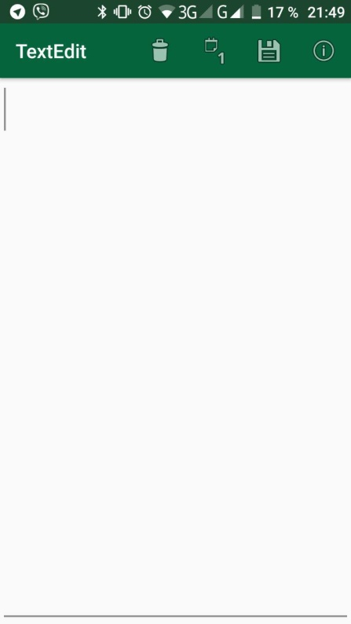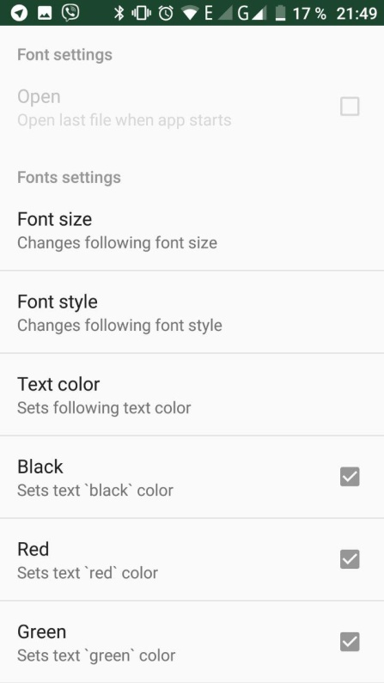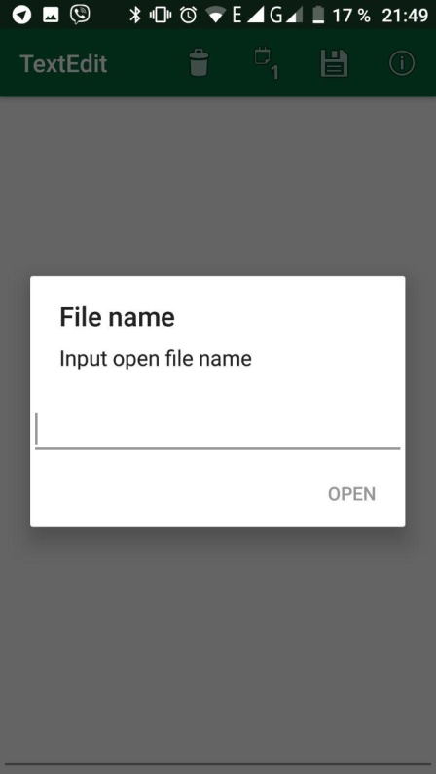

**3.3. Опис інструментарію**

Android Studio 3.0 надає зручний інструментарій для моделювання екрану застосування просто переставляючи компоненти Drag-&-Drop-ом миші, а також дозволяє писати код на xml з одночасним відображенням змін, що дозволяє помітити помилки одразу.

**3.4. Висновок**

Інструментарій Android Studio 3.0 дозволяє розробити прототипи екранів швидко і легко, а також надає зручні переваги більш розвинутим розробникам.